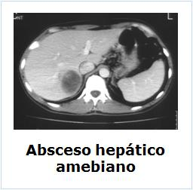
¿Que es un Absceso Amebiático?

Es una acumulación de pus en el hígado en respuesta a un parásito intestinal llamado Entamoeba histolytica.
Existen en la actualidad unos 50 millones de casos de enfermedad sintomática y está asociada a unas cien mil muertes al año, preferentemente en países y zonas tropicales; la amebiasis es la tercera causa de mortalidad entre las infecciones parasitarias después de la malaria y la esquistosomiasis. Aunque en nuestro país es excepcional, se observa con frecuencia en enfermos emigrantes o viajeros, tanto adultos como niños, que provienen de países en donde la amebiasis es endémica.

¿Quién lo causa?
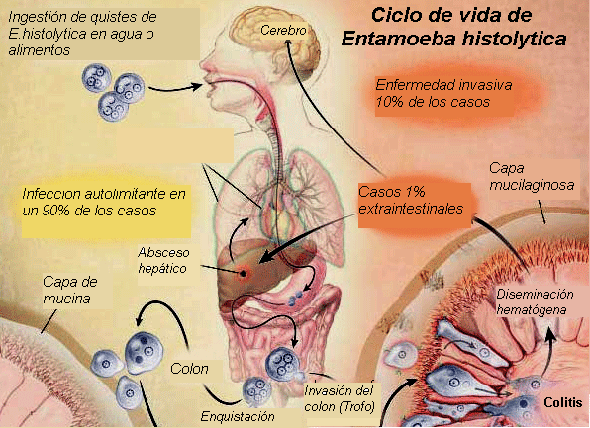
El absceso amebiático o absceso hepático amebiano es causado por la Entamoeba histolytica. Este parásito causa la amebiasis, una infección intestinal también llamada disentería amebiana. Después de que ha ocurrido una infección, el parásito puede ser transportado a través de la sangre desde los intestinos hasta el hígado.
La amebiasis se disemina por consumir agua o alimentos contaminados con materia fecal. En algunas ocasiones, esto se debe al uso de excrementos humanos como fertilizantes. La amebiasis también se disemina por del contacto directo entre personas.
La infección se presenta a nivel mundial, pero es más común en las áreas tropicales donde hay situaciones de hacinamiento y malas condiciones sanitarias. África, Latinoamérica, el sudeste asiático y la India tienen problemas de salud considerables a raíz de esta enfermedad.
Los factores de riesgo que predisponen al absceso hepático amebiano son, entre otros:
Algún viaje reciente a una región tropical
Alcoholismo
Cáncer
Inmunodepresión, incluso infección por VIH/SIDA
Desnutrición
Edad avanzada
Embarazo
Uso de esteroides
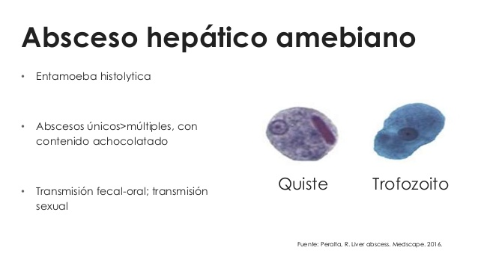
¿Qué síntomas tiene?
Generalmente, no hay síntomas de infección intestinal. Pero las personas con un absceso hepático amebiano sí tienen síntomas, por ejemplo:
Dolor abdominal más sensible en la región superior derecha del abdomen; puede ser intenso, continuo o punzante
Tos
Fiebre y escalofríos
Diarrea (solo en un tercio de los pacientes)
Malestar, incomodidad o indisposición general (malestar)
Hipo que no se detiene (poco frecuente)
Ictericia (coloración amarilla de la piel, las membranas mucosas o los ojos)
Inapetencia
Sudoración
Pérdida de peso
¿Cómo se trata?
Los antibióticos como metronidazol (Flagyl) o tinidazol (Tindamax) son el tratamiento usual para un absceso hepático. Igualmente, hay que tomar un fármaco, como paromomicina or diloxanida, para eliminar todas la ameba en el intestino, con el fin de prevenir la reaparición de la enfermedad. Este tratamiento por lo general puede esperar hasta después de que se haya tratado el absceso.
En pocas ocasiones, es posible que sea necesario drenar el absceso utilizando un catéter o mediante una cirugía para aliviar un poco el dolor abdominal.
Expectativas (pronóstico)
Sin tratamiento, el absceso puede abrirse (romperse) y diseminarse a otros órganos, lo que lleva a la muerte. Las personas que reciben tratamiento tienen una probabilidad muy alta de curarse por completo o de presentar únicamente complicaciones menores.
Posibles complicaciones
El absceso puede romperse y drenar hacia la cavidad abdominal, el revestimiento de los pulmones, los pulmones o el saco alrededor del corazón. La infección también se puede extender al cerebro.

TRATAMIENTO CON BIOMAGNETÍSMO MÉDICO
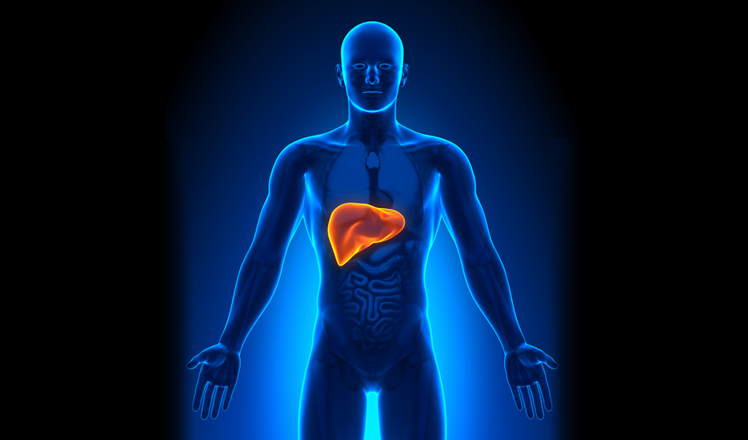

Morganella Tifo | Bacteria
Amibiasis en el Higado | Patógeno
Amibiasis Intestinal | Patógeno
Entamoeba Histolitica | Patógeno

A tener en cuenta las siete especies diferentes de amebas que pueden parasitar la boca y el tracto intestinal humano: E. histolytica, E. gingivalis, E. harmanni, E. coli, Iodamoeba bütschlii, Diantamoeba fragilis y Endolimax nana. De ellas, sólo algunas cepas de E. histolytica se han mostrado patógenas y se encuentran en el colon del hombre en dos formas: el trofozoíto o forma móvil, que es la forma invasiva, y el quiste, que es la forma infectante.
Si se asocia (1 bacteria con 1 bacteria) se produce un absceso o una bacteria patógena y un hongo. Estos abscesos los médicos oncológicos los dan por cáncer. (Elemento fallido)
De la amibiasis extraintestinal, la localización más frecuente es la hepática, cuya incidencia por fortuna es menor en las edades pediátricas que en el adulto. La amibiasis invasora constituye un problema todavía de salud pública en determinadas áreas de América Latina, se calcula que el 10% de la población mundial está infectada por E. Histolytica.
El diagnóstico del absceso hepático se sospecha mediante la clínica; la citologías hemática revela en la mayoría de los casos leucocitosis moderada con neutrofilia, anemia con hematocrito menor de 35%; pruebas de función hepáticas anormales (fosfatasa alcalina, AST, bilirrubinas, albúmina)4. La placa PA de tórax suele mostrar elevación del hemidiafragma derecho e imagen de nuemonitis y/o pleuritis basal derecha, así como la hepatomegalia.
TRATAMIENTO ALÓPATA: El tratamiento médico a base de nitroimidazoles (metronidazol) es el de elección en la mayoría de los casos de amibiasis invasora. La combinación de metronidazol y emetina es la que ha dado mejores resultados, con las siguientes dosis: Metronidazol 30-50 mg/kg/día IV fraccionada en tres dosis durante 10 días; Emetina 1 mg/kg/día IM por 10 días sin pasar de 60 mg. El metronidazol es el tratamiento más utilizado. El 95% de los pacientes con absceso hepático amebiano se recuperan con este simple medicamento.
TRATAMIENTO NATURAL: Todos los días en ayunas una hora antes del desayuno tomar el jugo de un limón con agua previamente hervida. También tomar dos o tres pocillos de infusión de agrimonia con un poco de miel de abejas natural al gusto.

